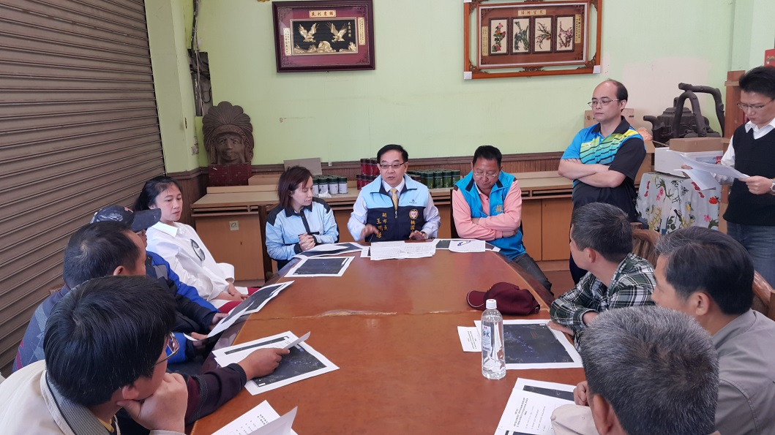
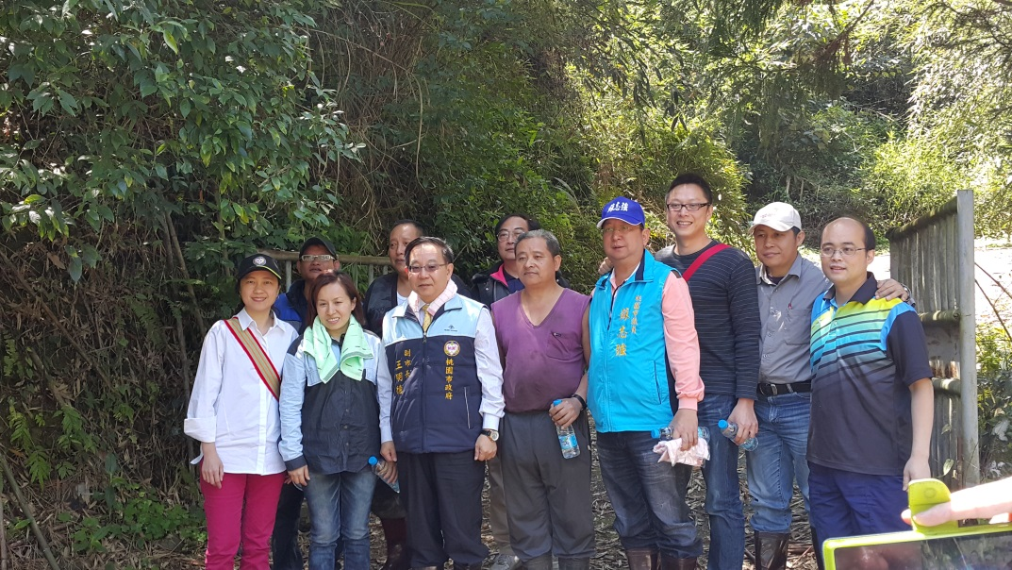
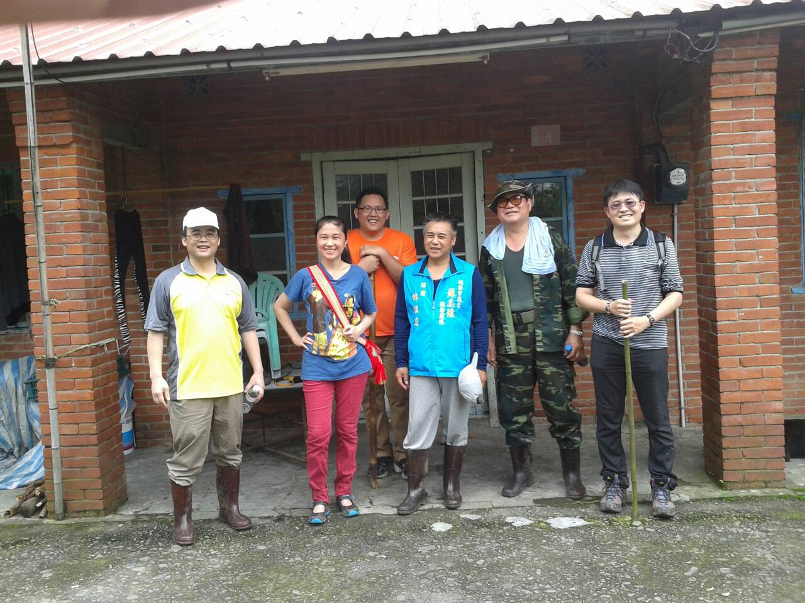
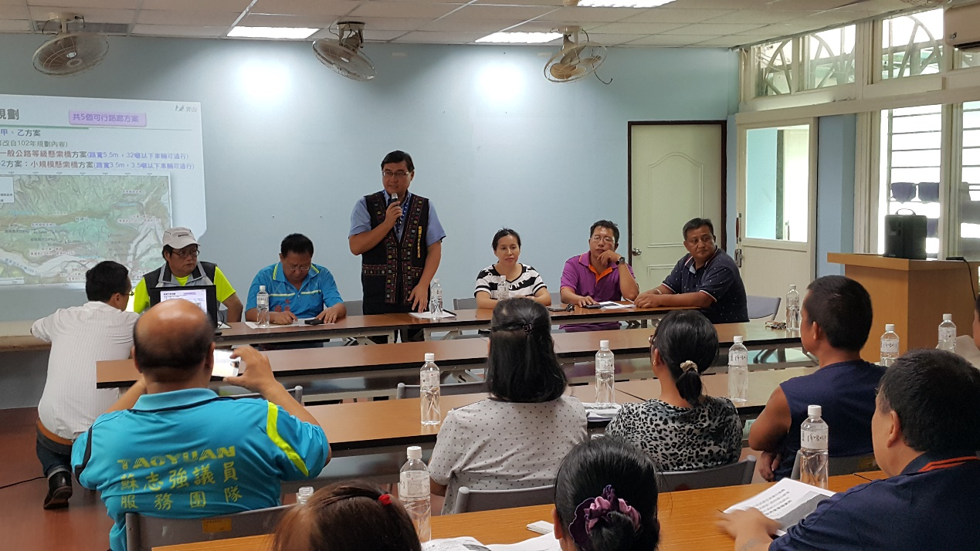
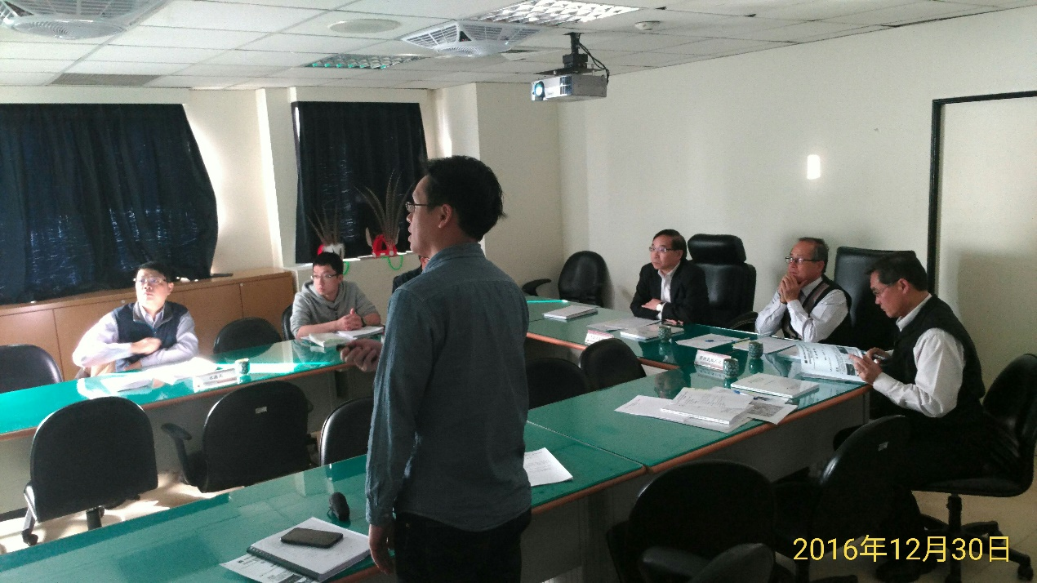
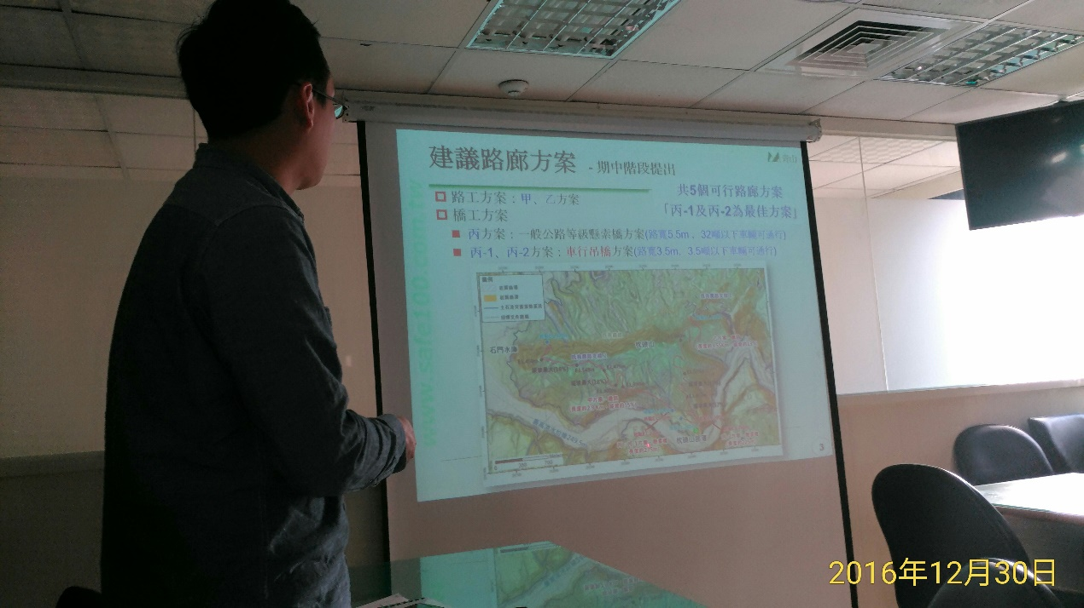
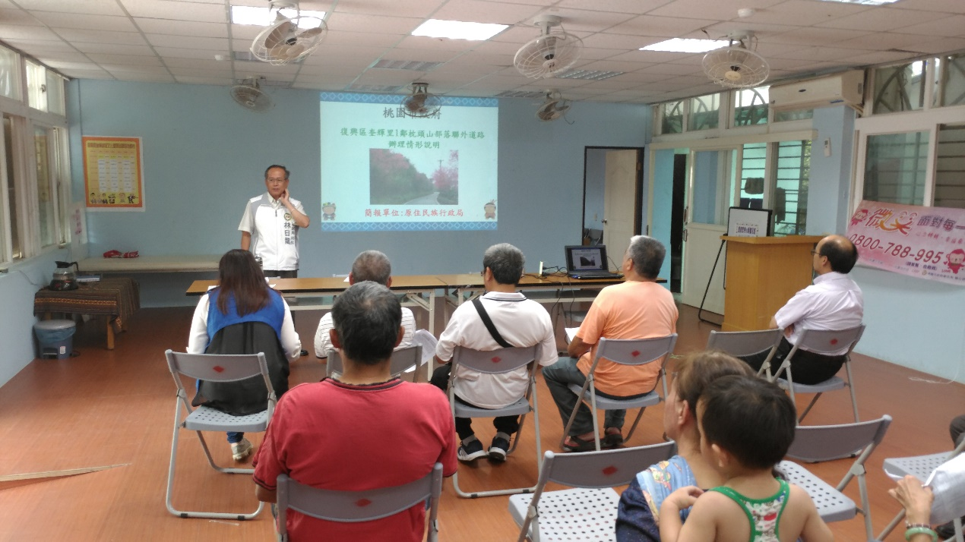
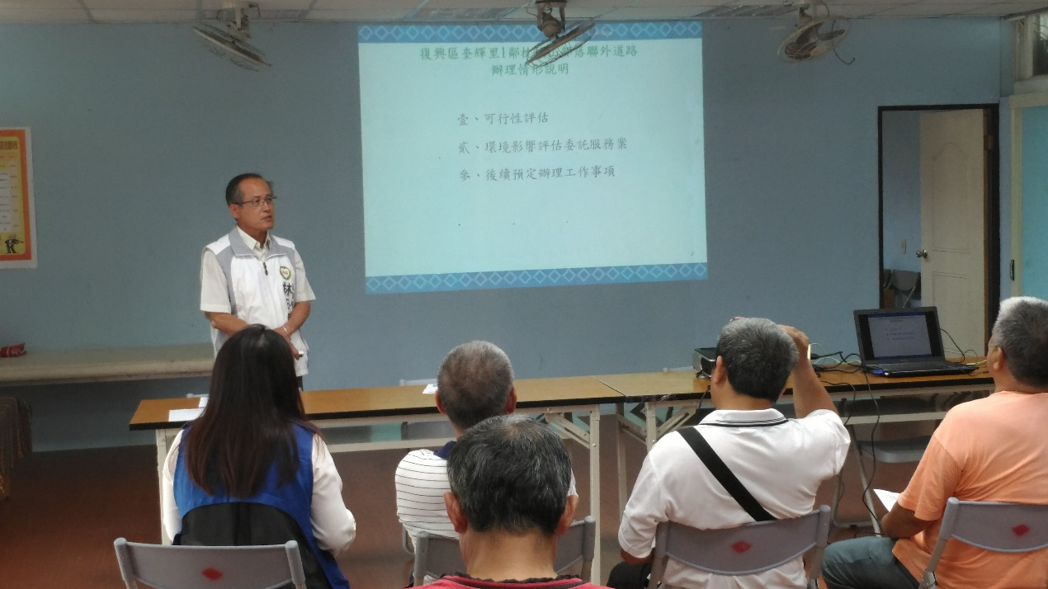
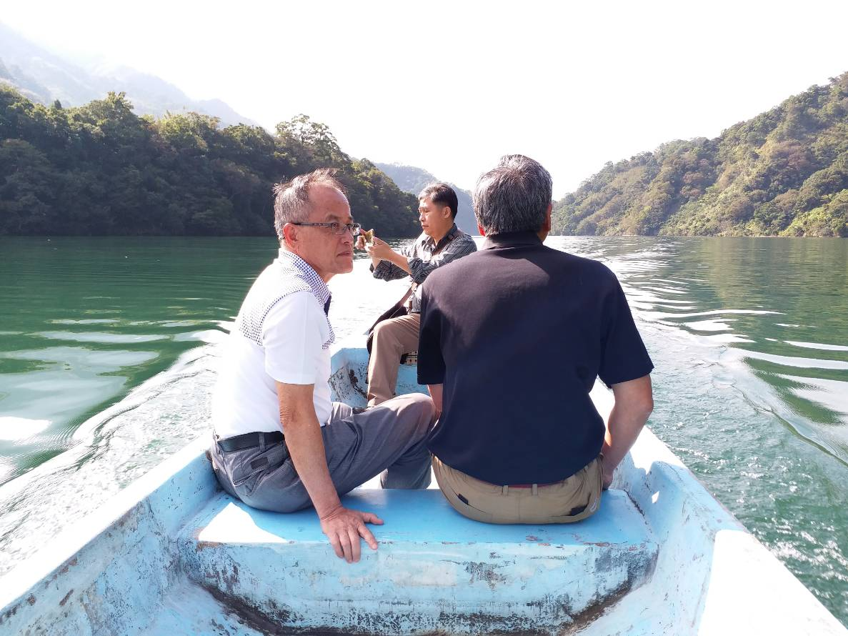
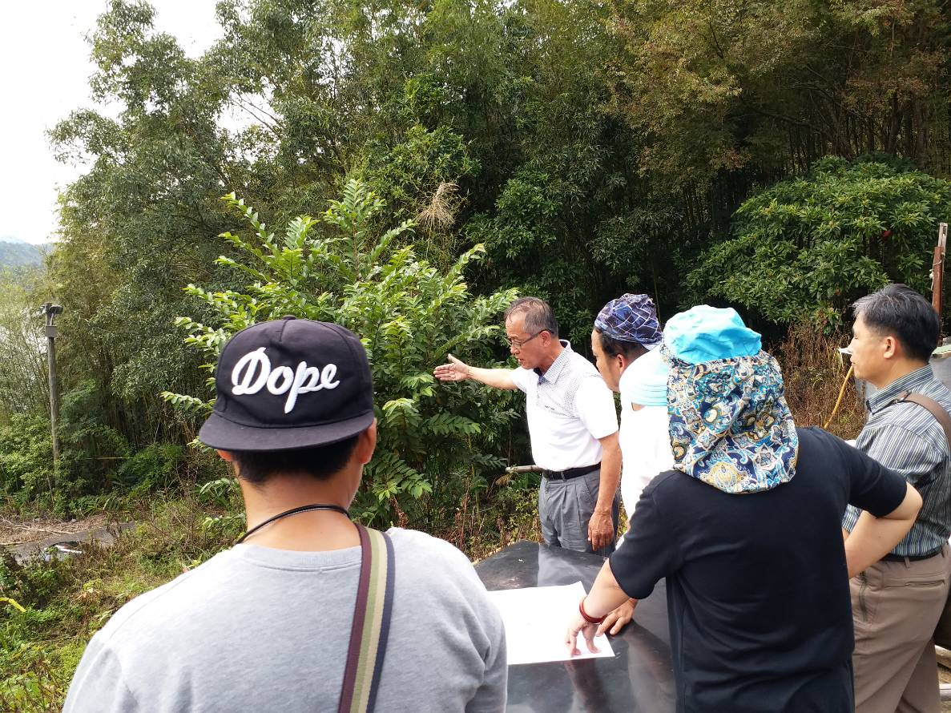
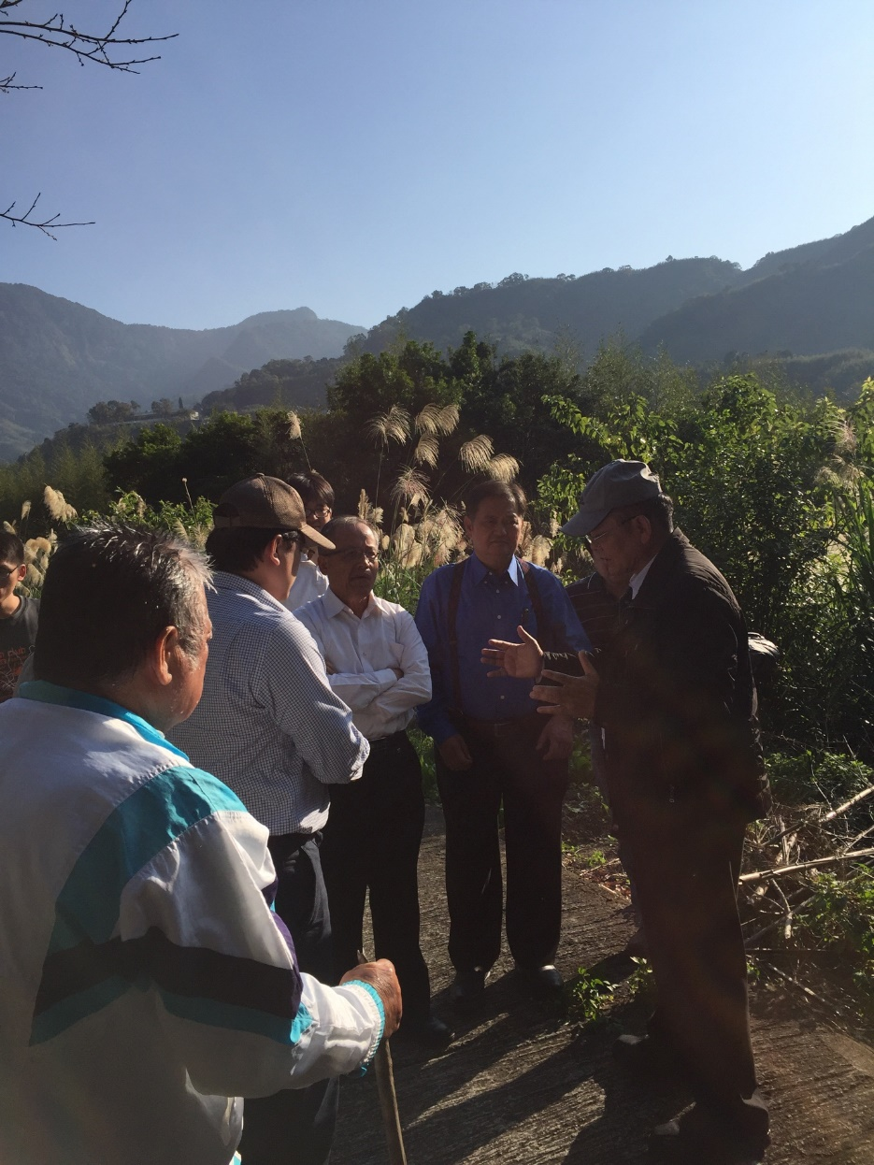
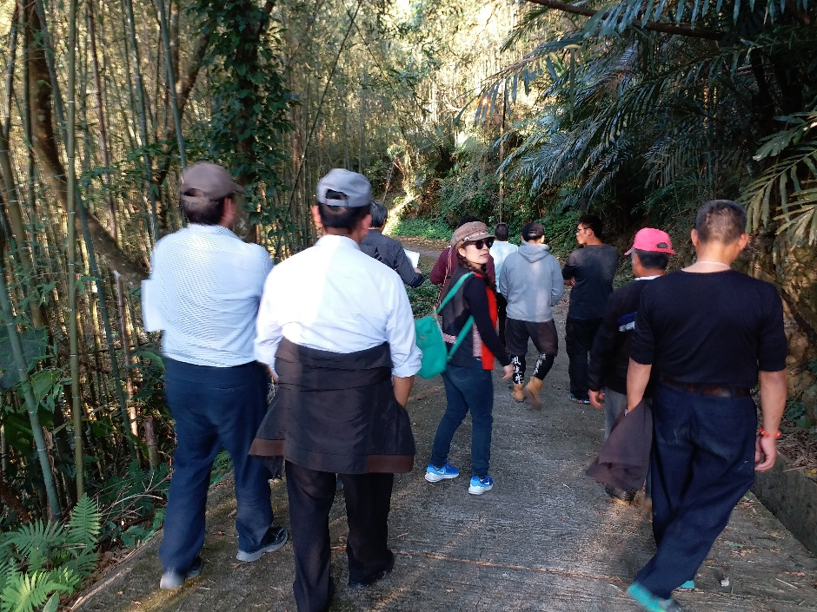

桃園市政府原住民族行政局新聞稿
還給族人安全回家的路
復興區枕頭山聯外橋樑興建計畫通過環評審查
21世紀的臺灣，道路四通八達，難以相信還有人沒有回家的路？就在桃園市復興區奎輝里枕頭山部落，有一群泰雅族居民半世紀來找不到回家的路。今天，這條回家的聯外道路，終於有希望實現了。行政院環境保護署於16日召開環境影響評估審查委員會通過，由桃園市府原住民族行政局所提，復興區奎輝里1鄰枕頭山部落聯外道路工程影響說明書的審查，在桃園市長鄭文燦支持帶領市府原民局團隊經多年努力，終於落實了原住民部落行的正義，後續即將進行橋樑設計規劃。本工程經費計需1.67億元，原住民族委員會已於107年12月19日邀集市府原民局至枕頭山部落現地勘查，並將本工程細部設計費用1,504萬元列入108年度「原住民族部落特色道路改善計畫」，且原民會於107年12月25日召開「原住民族部落特色道路改善計畫」第3次審查評比會議，審定本案符合特色道路改善計畫補助範疇，原則同意先予核定先期規劃費。
原民局林日龍局長表示：石門水庫興建之後，集水區浩瀚的湖水阻隔了原居住在復興區枕頭山居民與對岸奎輝部落聯外陸地交通，居民僅能以簡易竹筏或舢舨做為交通工具，橫渡寬闊湖面。居住枕頭山部落的居民，均為世居該地的泰雅族人，逾半個世紀以來，不僅回家之路難行，每當大雨或颱風，河水暴漲，便頓時成了與世隔絕的孤島棄民，無法通達外界。一旦生病，也只能坐以待斃；曾經發生無情大火，也因無救援道路，命喪火窟，令人心痛。而北臺灣幾百萬居民能夠用水無虞，都依賴這群泰雅族人犧牲家園所換來。在就學、就業、就醫多重困境下，不少居民為了生活，無奈的選擇了搬離，但仍始終心繫家鄉土地，期盼有一天能重返部落。
林局長強調，他深感居民長期處在通行的不正義下的困苦，政府應予正視，並公平對待；經104年實地陸路踏勘後，深感部落居民回家的路這麼艱難，遂重啟枕頭山部落聯外道路工程興建懸索橋計畫。由於橋樑位居水庫集水區水源保護區及土地敏感地帶，牽涉跨單位及局處權屬，故於104年由市長責成王副市長主持「復興區奎輝里1鄰枕頭山部落聯外道路」協調會，會中決議可行性評估所需經費220萬元由本局編列，105年由本局執行「復興區奎輝里1鄰枕頭山部落聯外道路可行性評估案」，並於訂約後開始執行相關工作內容。可行性報告針對本可行性評估案提出四項方案研選，分別為甲案及乙案等兩單車道農路建議案，另外針對公路等級懸索橋提出丙-1及丙-2方案，可提供3.5公噸以下車輛通行；研選過程依環境影響、安全性、運輸效能、施工及維護與經濟性等五大指標評比，並參照當地居民意見(105年8月3日辦理期末審查會議，當地居民於會議中表示對丙-1方案接受意願較高)，經綜合評估考量後決議採丙-1方案為枕頭山部落居民聯外道路方案。
原民局於106年度接續辦理「復興區奎輝里1鄰枕頭山部落聯外道路工程」環境影響評估委託服務採購案契約簽訂，並於5月11日在奎輝里辦公處召開本案辦理情形說明會，辦理簡報並聽取地方意見，並於9月完成本案環境現況調查報告，後續除了將環境影響說明書送本府環保局審查外，亦將環境影響說明書主要章節內容刊登於環評開發案論壇，另11月22日於奎輝里辦公處召開「復興區奎輝里1鄰枕頭山部落聯外道路工程」環境影響評估公開說明會。進入環保署審查作業階段，首先面對的嚴苛挑戰，即是環保署環評專案小組初審會議，且依規定同案召開會議次數，以不超過3次為原則。經過縝密規劃與說明之後，107年3月29日第1次提送專案小組審查，便面對了委員強烈質疑，針對本案提出本開發有無牴觸，未改制前的桃園縣復興鄉公所及經濟部北區水資源局在97年3月20日，提送「石門水庫集水區奎輝村1、2鄰吊橋工程環境影響說明書」專案小組初審認定不應開發3項理由，逐項提出具體說明及申請開發內容之差異性。重啟計畫之後，即必須面對前人未解決的環評三大問題，顯見這是一條難以克服且相當艱辛之路。
執行此一工作的林庭輝科長說：面對重送第1次環評初審，環評委員除了認為工區周邊散布多處崩塌地，要求具體評估之外，且尚有其他疑慮，未予通過。當時工作團隊受挫之餘，不免畏懼、裹足不前，深感此路難行，林局長即期勉同仁，公務員就是要「做對的事」、「往對的方向」。這番鼓勵激起同仁勇氣，之後才能克服萬難與挫折，鍥而不捨，終於通過環評審查。
在鄭市長全力支持及林局長用心領導下，針對環評審查意見，積極與同仁共思解決之道，並從鄉親族人的需求與角度，竭盡全力補提資料，於107年7月23日再送第2次小組審查。未料，仍有委員認為評估與應變機制不足，認為應將橋塔選在完整且承載力佳的岩盤，並需解決住戶進出適法及合理性、補充無形資產及文化資產調查等課題，因此依然未予通過。當時，林局長再度勉勵受挫同仁的辛勞，期許不放棄，再接再厲，針對委員意見修正與突破，並透過原住民族基本法召開部落會議，一一克服並凝聚部落共識，終在107年11月7日第3次環評初審會議，終獲通過。皇天不負苦心人，在16日提送環境影響評估審查委員會，部落族人長期以來的期待看到了曙光，即是在永不放棄的精神下，得以通過，消息傳來令人雀躍欣喜。
林局長堅信「天下無難事，只怕有心人」，所謂勇者無懼，只要找到策略與方法解決問題，必能幫人民解決問題，畢竟，政府的存在，就是要讓人民安心，給人民公平與正義，讓這群猶如被遺棄的難民一般的泰雅族人，有了一條安全的回家路。

104年4月14日現勘前說明會

104年4月14日現勘
104年4月22日現勘

105年7月22日可行性評估說明會

105年12月30日協調會

106年5月11日地方說明會

107年11月18日現勘

107年12月19日現勘

